DT Hjärna K- med ansiktsskelett elektiv (810000A & 815000)

Syfte
Metodbeskrivning för DT-undersökning i NU-sjukvården.

Förändringar sedan föregående version
Smärre förändringar under arkivering.

Inför undersökningen
Indikationer | Samtidig undersökning av hjärna och ansiktsskelett.
Förberedelser | Inga.
PO kontrast/dryck | Ingen.
IV kontrast | Ingen.
Strålskydd | Se kapitel 4.2 och 5.2 i  Strålskydd vid undersökningar och behandlingar med röntgenstrålning
Patientposition | - Ryggläge.  - Huvudet mot gantryt.  - Hjärna: Huvudstöd i högsta läget. Ansiktsskelett: huvudstöd i lägsta läget, hakan upplyft så att hårda gommen är vinkelrät mot underlaget.  - Armarna längs sidorna, axlarna neddragna så långt som möjligt.

Bildtagning
 |  | 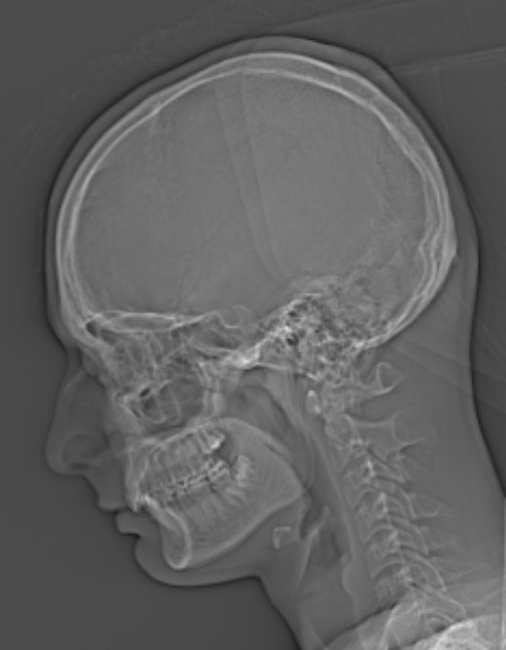  1 | 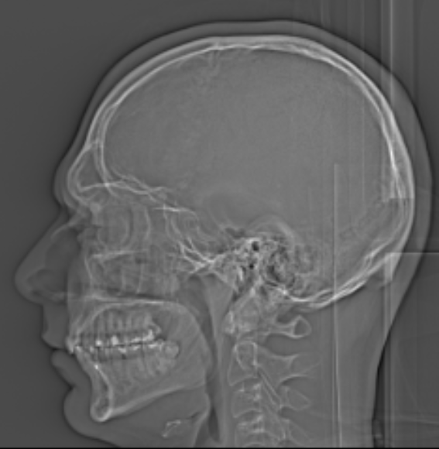  2
Bild/serie | Inställning
Scout 1 | Hakspets – skalltak.
- Hjärna K- | áSkallbas– skalltak.
Scout 2 | Hakspets – skalltak.
- Ansiktsskelett K- | á Hakspets – sinus frontalis överkant.
Serierna reformateras som vanligt och läggs på var sitt kort.

Arkivering
Bild/serie | Projektion | Snitt/ink. | Kernel  (Siemens/GE/Toshiba) | Fönster | Arkiv
- Hjärna K-
 | COR | 4/4 | Hr36/Soft/FC26 | C35 W80 | PACS
 | SAG | 4/4 | Hr36/Soft/FC26 | C35 W80 | PACS
 | AX | 0,6/0,6 | Hr36/Soft/FC26 | C35 W80 | Syngo.via  PACS
- Ansiktsskelett K- | AX | 0,6/0,6 | Hr60/Boneplus/FC30 | C500 W3000 | PACS
 | COR | 0,6/0,6 | Hr60/Boneplus/FC30 | C500 W3000 | PACS
 | SAG | 0,6/0,6 | Hr60/Boneplus/FC30 | C500 W3000 | PACS
 | AX | 0,6/0,6 | Hr60/Boneplus/FC30 | C500 W3000 | Syngo.viaPACS
 | AX | 0,6/0,6 | Hr60/Standard/FC08 | C500 W3000 | Syngo.via  PACS
Scout | - | - | - | - | PACS
Dosrapport | - | - | - | - | PACS

Hängning PACS
Hjärna K- | Hjärna K-  AX |  | Hjärna K-  COR | Hjärna K-  SAG
Layout 1 | Hjärna K-  AX |  | Hjärna K-  COR | Hjärna K-  SAG

Ansiktsskelett K- | Ansiktsskelett K-  AX |  | Ansiktsskelett K-  COR | Ansiktsskelett K-  SAG
Layout 1 | Ansiktsskelett K-  AX |  | Ansiktsskelett K-  COR | Ansiktsskelett K-  SAG

